Cvičenie:
1.Roztrieďte nasledujúce krajiny: Japonsko, Bangladéš, India, Izrael, Afganistan, Laos, Čína, Turecko, Kuvajt, Hongkong, KĽDR, Spojené arabské emiráty, Mongolsko, podľa stupňa ekonomického rozvoja.
2. Hlavným výrobným prostriedkom poľnohospodárstva je pôda, posúďte vzťahy medzi vybranými typmi pôd a plodinami, ktoré sa na nich dopestujú: červenozeme v trópoch, v savanách, v subtropickom pásme, černozem, hnedozem, tundrové pôdy.
3. Vysvetlite príčinu znížovania úrodnosti pôd pri plantážnom spôsobe hospodárenia.
4. Obrysová mapa Afriky:
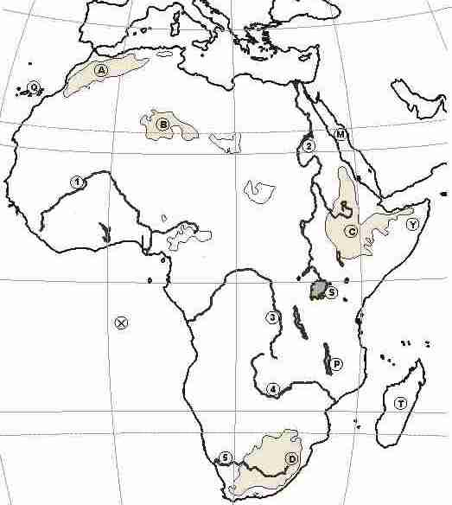
5. Rozhodnite ktorý z výrokov je pravdivý a ktorý nepravdivý. Nepravdivé výroky opravte a svoj názor zdôvodnite :
a/ Namíbia leží v oblasti tropického vlhkého podnebia
b/ hlavnou plodinou vo výžive obyvateľov Afriky je ryža
c/ povodie rieky Kongo patrí k najväčším hydroenergetickým zdrojom sveta
d/ väčšina obyvateľov JAR patrí k europoidnej rase
6.podľa nasledujúcich charakteristík uveďte zodpovedajúci názov štátu a priraďte ho k príslušnému regiónu :
a/ druhá najväčšia krajina Afriky, štátnym náboženstvom je islam, základom ekonomiky je ťažba ropy a zemného plynu, producent korku
b/ môže sa pýšiť jednou z najstarších súvislých civilizácii na svete, preteká ňou významná africká rieka, pri ktorej je sústredená väčšina obyvateľov štátu
c/ má veľké nerastné bohatstvo, nachádzajú sa tu veľké ložiská medi (Shaba), časť hranice tvorí druhá najvodnatejšia rieka sveta
d/ pobrežná krajina, názov má odvodený od púšte, ktorá. sa rozkladá na západe štátu, -k pôvodným obyvateľom patria Bušmeni, Krováci, Hotentoti
e/ hodnotou HDP zaujíma prvé miesto medzi africkými krajinami, má veľké nerastné bohatstvo, ale nemá ropu, donedávna sa tu uplatňovala politika appartheidu

